**Rapport projet d’optimisation**

Pierre de Loze, Amélie Mivielle

Dans le cadre du projet, on cherche à optimiser le plan de production d’une entreprise qui a plusieurs usines qui produisent chacune un type de produit. Cette entreprise reçoit des commandes de clients différents avec des exigences (de produits et de temps) différentes. Son but est de livrer correctement et à temps ses clients tout en respectant ses contraintes de production et de stock. Elle doit de plus réaliser ça en minimisant ses coûts pour rester le plus efficace possible.

*Question 1*

Pour modéliser le problème sous forme d’un programme linéaire nous avons construit des variables et des contraintes.

Les variables de notre problème sont :

* Les variables de stockage nsi,t  *(les produits stockés en fonction du temps)*
* Les variables de production npi,t *(les produits fabriqués en fonction du temps)*
* Les variables de livraison nri,t,c *(les produits reçus par le client en fonction du temps)*
* Les variables de pénalités pc *(les pénalités encourues lors des retards/avances de livraison cette variable correspond aux produits reçus * nombre de jours en retard/ avance)*

La fonction objectif de notre problème est la minimisation des coûts (liés à la livraison - à temps ou pas - au stockage et à la production) :

$$\sum_{i,t}{coutStockusine*{ns}_{i,t}}+{penalité}_{c}*p_{c}$$

Les contraintes générales de notre problème sont :

* La capacité de production *(chaque usine ne peut produire qu’une certaine quantité par jour)* : ${np}_{i,t}≤{capaprod}_{i,t}$
* La capacité de livraison *(il ne peut pas transiter plus d’un certain nombre de produits par jours)* : $\sum_{i,c}{{nr}_{i,t,c}≤capaCrossDock}$
* Pénalité : *(Calcul du nombre de produit par jour d’avance / de retard)*

$\sum_{i}{{nr}_{i,d,c}*t_{c}}$

* Avec $d=\left[0;T\right]∖]a_{c};b_{c}[$,
* $t_{c},$ vecteur contenant l’écart des jours avec l’intervalle $[a_{c};b_{c}]$,
$$t=[a_{c}-1,a_{c}-2,…,0,0,1,2,…,T-b_{c}-1,T-b_{c}]$$

* Positivité des variables de production et de livraison : ${np}_{i,t}≥0 {nr}_{i,t,c}≥0$
* Le stock *(ne peut être négatif et est variant en fonction de la production des autres jours)* :
* Positif ${ns}_{i,t}≥0$
* Actualisé *(stock déjà présent, ce qui est produit et ce qui est envoyé)*

${ns}_{i,t}={ns}_{i,t-1}+ {np}_{i,t}- \sum_{c}{{nr}_{i,t,c}}$

* La demande client (la demande client doit être respectée en quantité et en temps) :
* Autant de produits livrés que de produits commandés $\sum_{i,t}{{nr}_{i,t,c}≤{demande}_{c}}$

*Question 2*

Dans un premier temps nous avons réalisé les calculs avec un horizon de temps de 30 jours, cependant au vu des commandes passées il n’est pas nécessaire de choisir un horizon aussi long (les commandes sont toutes finies et livrées avant le 30ème jour), il ne faut pas non plus prendre un temps trop court sinon les commandes ne seront pas respectées.

Pour une première approche on peut faire prendre comme horizon de temps le dernier jour où le dernier client attend sa commande (ce qui correspond à max(b)) plus quelques jours pour prendre en compte les potentiels retards (sachant qu’il est jusqu’à présent plus « rentable » de stocker que de vendre en retard). On aurait alors $T=\max\left(b\right)+3$

Une seconde approche nous a fait relever trois contraintes :

* Le respect de la limite de temps imposée par les clients ($max⁡(b)$)

On prend l’horizon de temps maximum qu’un client demande -cela suppose qu’il n’y a aucun retard.

* Le respect de la limite de production ( ${\sum_{t}{{np}_{i,t}}}/{{capaProd}_{i}}$)

On prend l’ensemble des produits commandés par usine en le rapportant à la capacité de production de l’usine.

* Le respect de la limite de passage dans l’entrepôt (${\sum_{i,t}{{np}_{i,t}}}/{capaCrossDock}$)

On prend l’ensemble des produits commandé (tout usine et clients confondus) et on le rapport à la capacité de passage dans l’entrepôt.

En prenant le temps maximum parmi les trois ressortis de ces contraintes on obtiendra le temps maximal nécessaire pour satisfaire toutes les demandes clients.

*Question 3*

En faisant varier la capacité de stockage dans l’entrepôt, on constate que plus celle-ci augmente, plus les coûts diminuent. En effet, il y a de moins en moins que coûts car il y a de moins en moins de stockage (plus de livraisons possibles par jours).

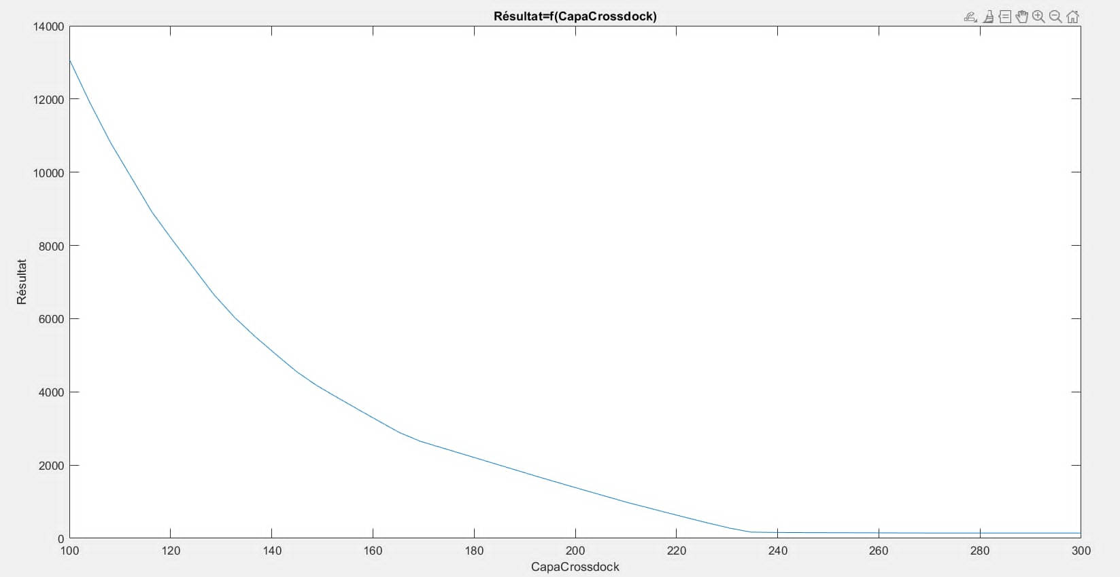

La « nouvelle » limite est la capacité de production des usines.

*Question 4*

Le fait d’avoir une capacité de stockage infinie permet de différencier la production d’usine à usine. En effet, chaque usine peut produire autant qu’elle veut (tout en ne dépassant pas sa capacité de production) indépendamment de la production des autres car tout ce qu’elle produit pourra être stocké. Le seul lien qui unie les usines est la capacité de flux dans l’entrepôt (*CapaCrossDock*).

*Question 5*

Dans ce modèle lP1, on utilise les mêmes variables et contraintes que précédemment en ajoutant seulement deux nouvelles variables :

* + Les variables des camions qui font les trajets usines entrepôt cut,i (présence d’un camion au départ de l’usine)
  + Les variables des camions qui font les trajets entrepôt clients cct,c (présence d’un camion au départ de l’entrepôt)

La fonction objectif est toujours la même, il s’agit toujours de minimiser les coûts, cependant des coûts liés aux camions sont ajoutés :

$$\sum_{i,t}{coutStockusine*{ns}_{i,t}}+{penalité}_{c}*p_{c}+ coutCamionUsine* \sum_{t}{{cu}_{t}}+coutCamionClient*\sum_{t}{{cc}_{t}}$$

Pour lier les variables ajoutées au problème on utilise des contraintes qui se servent de la méthode du big M. Nos deux nouvelles variables sont des variables binaires qui valent 1 s’il y a livraison de produits et zéros sinon. C’est pour respecter le fait que le programme est un programme linéaire qu’on utilise la méthode du big M. Les contraintes :

* Des camions usines-entrepôt *(si la somme de l’ensemble des produits est non nulle, on envoie un camion) $\sum_{c}{{nr}_{i,t,c}≤M* {cu}_{t,i}}$*
* Des camions entrepôt-client *(si la somme des produits d’un client est non nulle, on envoie un camion) $\sum_{i}{{nr}_{i,t,c}≤M*{cc}_{t,c}}$*

*Question 6*

Pour le modèle lP2 on utilise les mêmes variables que le modèle lP1 (les variables générales du problème et les variables concernant les camions). Cependant les contraintes liées aux coûts des camions sont légèrement différentes :

* Pour les camions usines-entrepôt *(dès qu’un produit est à destination d’un client, on envoie un camion) ${nr}_{i,t,c}≤M*{cu}_{i,t}$*
* Pour les camions entrepôt-clients *(pour chaque produit qui est à destination d’un client, on envoie un camion) ${nr}_{i,t,c}≤M*{cc}_{t,c}$*

*Question 7*

La principale différence entre les deux modèles est la granulation (qui représente l’affinage des contraintes). Elle est plus importante dans le modèle IP2, car on regarde chaque variable individuellement. Cela peut entraîner des redondances d’informations sur l’envoi d’un camion.

Les deux modèles renvoient les mêmes valeurs car elles aboutissent aux mêmes informations. Plus de contraintes seront activées dans le modèle IP2, mais la redondance de l’information qui en résulte conduit bien à l’information qu’aurait renvoyé le modèle IP1.

Cependant, le temps de calcul est bien plus long pour le modèle IP1. L’opération « somme » est plus longue à opérer que la comparaison individuelle de chaque valeur.

En effet, lors d’une opération somme, le programme va stocker la première valeur, puis ajouter celle d’après, la stocker à nouveau. Enfin lorsque que toutes les données sont traitées, l’ordinateur effectue la somme, puis la compare et décide enfin de la contrainte.

Pour le modèle IP2, l’ordinateur compare directement chaque valeur, décide de la contrainte et passe à la suivante, ce qui est bien plus rapide.

*Question 8*

Test de tous les modèles pour toutes les instances Comparaison des valeurs de solution et du temps de r=calcul au regard du nombre de contraintes et du nombre de variables.

|  |  |  |  |  |  |  |  |  |  |  |  |  |
| --- | --- | --- | --- | --- | --- | --- | --- | --- | --- | --- | --- | --- |
|  | Modèle 1 | | | | Modèle 2 | | | | Modèle 3 | | | |
| Instance | Exemple | 1 | 2 | 3 | Exemple | 1 | 2 | 3 | Exemple | 1 | 2 | 3 |
| Temps (en secondes) | 0,39 | 0,12 | 0,18 | 0,10 | 0,27 | 116 | 216.46 | 311,79 | 0,45 | 28,95 | 70,3 | 162 ,6 |
| Solution (en euros) | 1386 | 32 ,1 | 0 | 1256,6 | 6920,5 | 17094 | 29556 | 20430 | 6920,5 | 17094 | 29556 | 20430 |
| T | 6 | 17 | 11 | 13 | 6 | 17 | 11 | 13 | 6 | 17 | 11 | 13 |
| Nombre de variables | 63 | 2038 | 3550 | 1402 | 93 | 2412 | 3990 | 2078 | 93 | 2412 | 3990 | 2078 |
| Nombre de contraintes | 51 | 477 | 660 | 228 | 81 | 851 | 1100 | 904 | 81 | 851 | 1100 | 904 |